Физическая активность
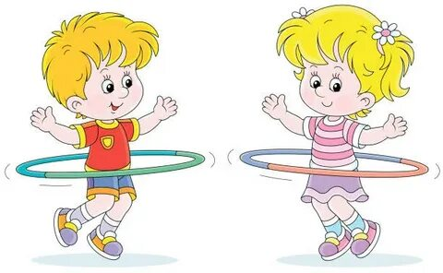
Координация и двигательные навыки. | Мелкая моторика. | Выносливость. | Анатомо-физиологические особенности
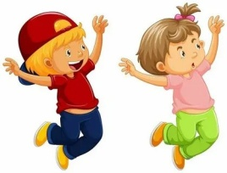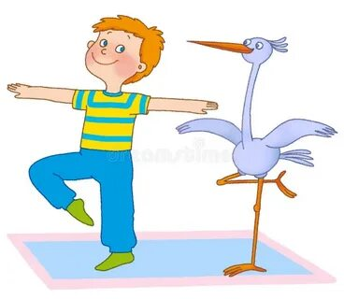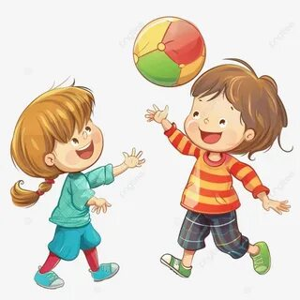  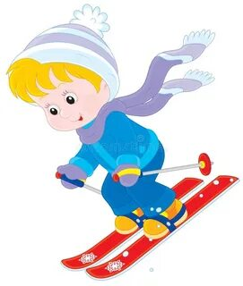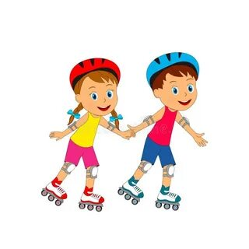 | 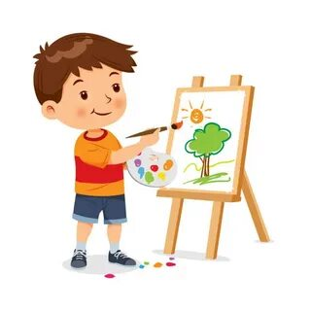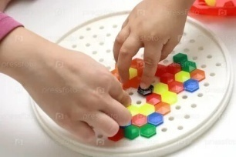  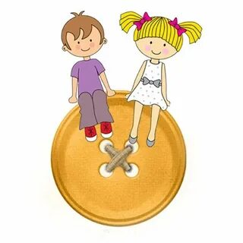 |  | 

Речевое развитие
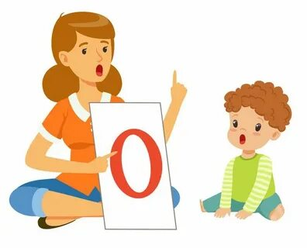
Словарный запас. | Фразы. | Вопросы | Слово  творчество | Артикуляция
1500–2000 слов. | развёрнутые предложения из 3–5 и более слов | «почему?», «как?», «зачем?». | 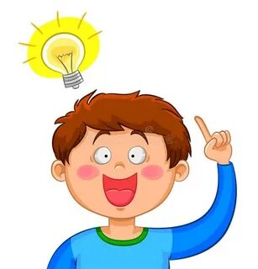 | Улучшается, но ещё возможны фонетические нарушения (нечёткое произношение шипящих, замена звуков [л], [р]).

Когнитивное развитие
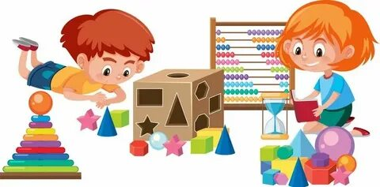
Мышление. | Классификация | Память | Внимание | Воображение
наглядно-образное мышление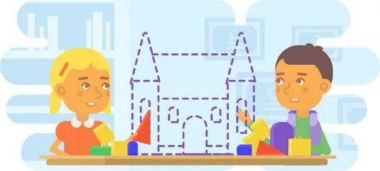 | 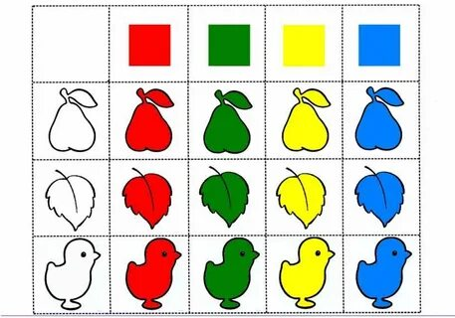  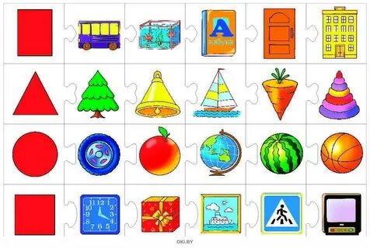  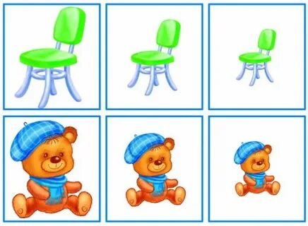 | 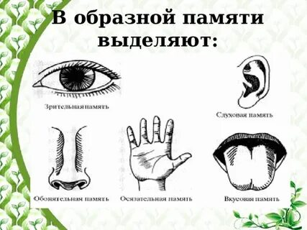 | Неустойчивое  10-15 мин | Активно развивается, дети придумывают сюжеты игр, истории.

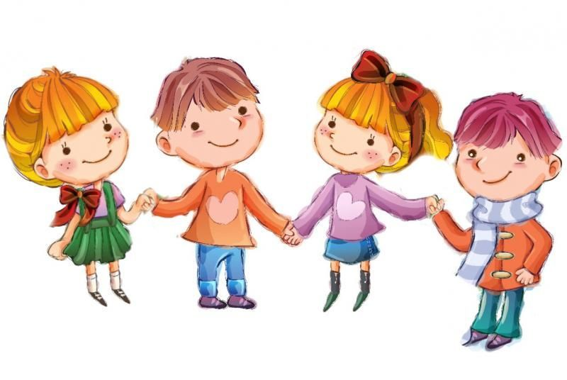
Социально-коммуникативное развитие

Это период формирования первых навыков общения и взаимодействия со сверстниками. Дети учатся делиться игрушками, играть вместе, уступать, решать конфликты. Развивается эмоциональная сфера: умение распознавать и выражать свои эмоции, сочувствовать другим.
Переход к ролевой игре | Игры с правилами | Взаимодействие в игре.
Игра становится ведущим видом деятельности. Ребёнок действует с игрушками и предметами-заместителями (палочка вместо ложечки), выполняет одну-две простые роли и неразвёрнутые сюжеты | только начинают формироваться | Дети скорее играют рядом, чем активно взаимодействуют. Конфликты часто возникают из-за игрушек

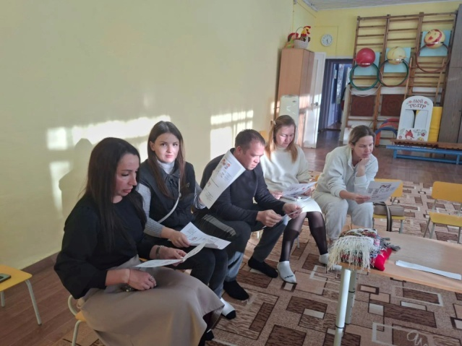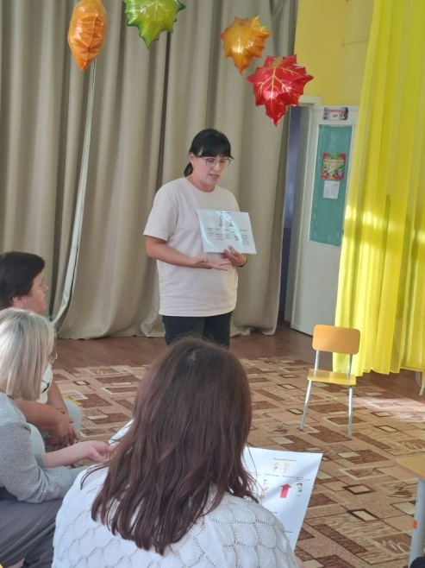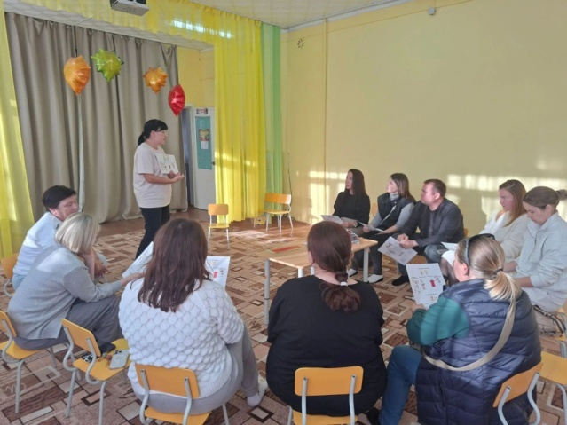

Личностные и эмоциональные особенности
Эмоциональная отзывчивость. Малыш уже способен сопереживать: может утешить сверстника, проявить доброжелательность. Но такие чувства ещё неустойчивы.
Непроизвольность поведения. Действия и поступки ситуативны: ребёнок часто не представляет последствий своих поступков
Кризис трёх лет. В этом возрасте любимым выражением становится «Я сам!». Ребёнок стремится к самостоятельности, хочет действовать независимо от взрослого, но его возможности пока ограничены — возникает внутреннее противоречие. Важно поддерживать это стремление, а не подавлять его.

Негативизм, строптивость
Ребёнок поступает вопреки не только родителям, но порой даже своему собственному желанию. Малыш отказывается выполнять просьбы не потому, что ему не хочется, а только потому, что его об этом попросили.
- Часто это проявляется в отношении ребенка к пище: дома ребенок отказывается от определенного продукта, но когда этим же продуктом его угощают другие люди, он спокойно и с удовольствием ест.
Что делать?
Например, вместо вопроса, «Ты будешь кушать?»,
задайте вопрос: «Ты будешь кушать гречневую кашу или рисовую?»

Упрямство
Когда ребёнок упрямится, он настаивает на чём-то не потому, что ему этого сильно хочется, а потому, что он это потребовал: «Я так решил!»
Например, малыш просит дать ему мяч. Но мяча нет, и мама предлагает ему замену, например, его любимую книжку. Малыш понимает, что книжка намного интереснее, чем мяч. Но все равно настаивает на своем: «Дай мяч!» Почему? Потому что это мама предложила книжку, а не он сам так решил
Что делать?
Просто подождите несколько минут.
Малыш сам созреет, и сам примет решение – попросит книжку.

Своеволие
Ребёнок всё хочет делать сам, даже если не умеет.
Бывает удобнее сделать что-то за ребенка, ведь так быстрее. Но этим вы лишите его радости от процесса деятельности.
Что делать?
Позвольте малышу попробовать сделать все самому, даже если вы знаете, что это ему не по силам. Опыт – сын ошибок трудных. Но если у крохи что-то получилось, обязательно похвалите его, объясните, что именно он сделал хорошо, и подчеркните, какой он стал большой и самостоятельный. Такое признание успехов поднимает самооценку, придает уверенности в силах. Дождаться кода он попросит сам

Протест, бунт
Это ответ на давление со стороны родителей, и их желание всё решать за малыша («Не кричи!, «Не ломай!», «Садись за стол!», «Одень тапочки!»).
Бурная энергия ребенка должна найти выход в виде деятельности. А если ее сдерживать, то она выливается в виде эмоций (гнева, истерик).
А теперь давайте проиграем ситуацию:
Игра «Диктат»
Цель: осознать права ребенка и принять их; нельзя принимать решение за ребенка.
Содержание: для этого упражнения нужен «доброволец», который будет играть роль ребенка. Участник садится на стул посередине комнаты. Воспитатель: «А сейчас мы вспомним, как мы общаемся со своими детьми. Если ребенок капризничает, мы говорим ему – НЕ ПЛАЧЬ!, ПРЕКРАТИ! Не позволяем свободно проявлять свои чувства (ведущий завязывает область сердца). Если ребенок берет вещи без разрешения, которые ему не положено брать, мы говорим ему – НЕ ТРОГАЙ! (завязываем область руки). Ребенок разбегался, мешает нам, мы говорим ему – НЕ БЕГАЙ! (связывает ноги). Взрослые разговаривают, ребенок слушает их разговор, мы говорим ему – НЕ СЛУШАЙ! (завязываем уши). Если ребенок кричит, оглушая нас, мы говорим ему – НЕ КРИЧИ! (завязываем рот). А сейчас давайте спросим нашего ребенка, как он себя чувствует? Как вы думаете, может ли ребенок развиваться в таком состоянии? Что же делать?»
Ребенку очень тяжело долго находиться в нервном напряжении, и если не наступает разрядка в виде эмоции или какого-либо вида деятельности, то возникает стресс и, как следствие, снижение иммунитета.
Что делать?
Если малыш заходится в истерике, спокойно переждите ее, и только потом объясните, как «правильно» себя вести и почему. Что-либо объяснять во время истерики бесполезно
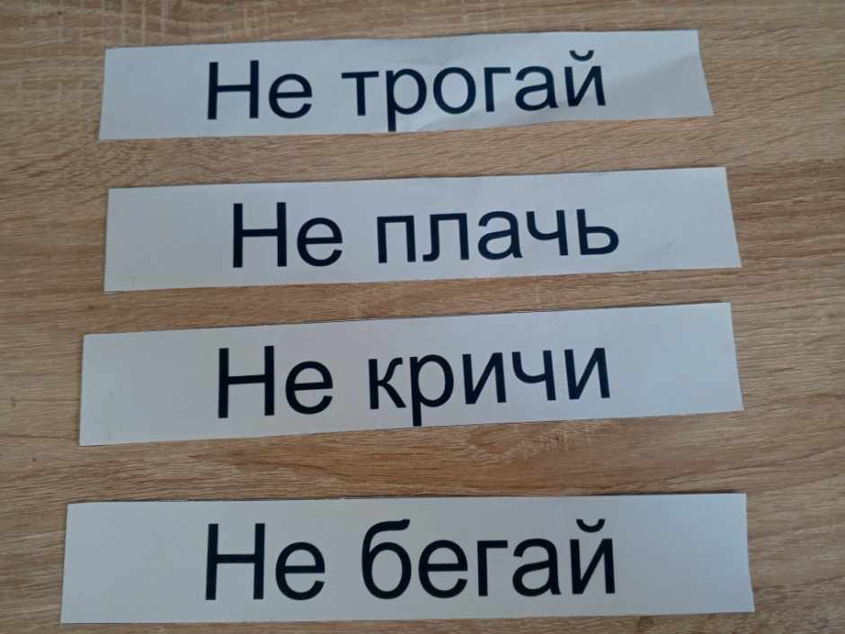
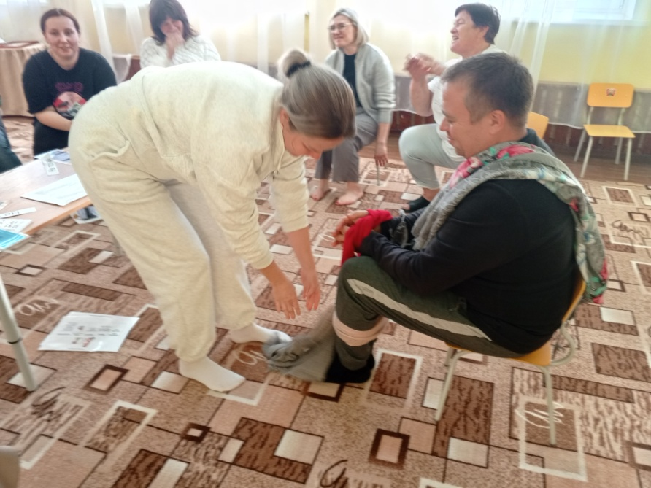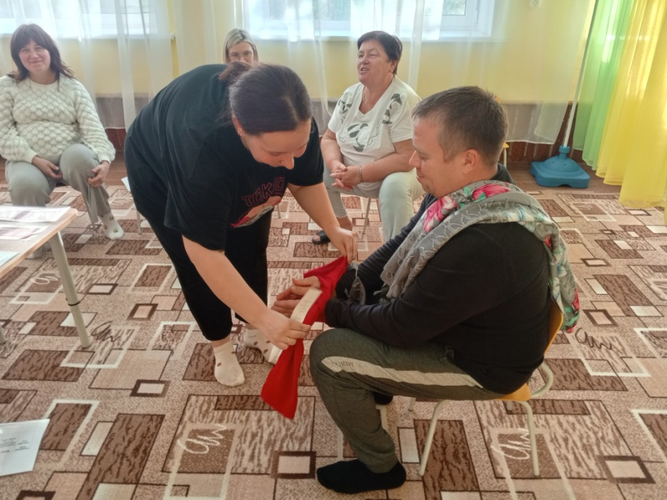

Обесценивание
Изменяется отношение ребёнка к любым вещам и игрушкам (он может бросать их, ломать) и к людям (малыш может стукнуть или обозвать маму грубыми словами).
Это следующий этап исследовательской деятельности ребенка (не путайте с агрессией).
Потом он поймет, что такое его поведение может быть неприятно другим людям.
А пока… Пока он подражает взрослым, ему интересно смотреть на их реакцию (а что будет, если…)
Что делать?
Направляйте энергию ребенка в мирное русло.
Например, если малыш рвет книжку, предложите ему рвать старые журналы. Подключите свою фантазию, обыграйте неприятный момент с использованием игрушек.
Деспотизм
Ребёнок учится управлять окружающим миром,
Пытается заставить родителей делать то, что он хочет.
По отношению к младшим сестрам и братьям деспотизм может проявляться как ревность. Например, ребенок может забирать игрушки, одежду, толкать, замахиваться. Необходимо понимать, что стремление к лидерству, желание «завоевать место под солнцем» - это хорошая черта характера, которая помогает человеку быть хозяином жизни, а не слабовольной овечкой, ведомой другими людьми.
Что делать?
Уступайте ребенку в «мелочах». Но в том, что касается здоровья и безопасности самого ребенка и других людей – будьте непреклонны.
Что делать родителям?
Сменить тактику и стратегию общения с ребенком: пора признать, что он взрослый (ну почти!), уважать его мнение и стремление к самостоятельности.
Постоянно предлагать выбор
(либо иллюзию выбора - такая вот хитрость во благо всем).
Не заставлять, а просить помочь.
Помните, что ребенок многие слова и поступки повторяет за Вами, поэтому следите за собой.
Когда ребенок злится, у него истерика, то бесполезно объяснять, что так делать нехорошо, отложите это до тех пор, когда малыш успокоится. Пока же можно взять его за руку и увести в спокойное безлюдное место.
Для благополучного развития ребенка желательно подчеркивать, какой он уже большой, не «сюсюкаться», не стараться все сделать за малыша. Разговаривайте с ним, как с равным, как с человеком, мнение которого Вам интересно.
Любите ребенка и показывайте ему, что он Вам дорог даже заплаканный, упрямый, капризный.

